计算机网络试题及答案（一）
一、.填空题
1.所谓计算机网络，会议是利用通信设备和线路将地理位置不同的、功能独立的 多个计算机系统互连起来，以功能完善的网络软件实现网络中资源共享和数据通讯的系统。
2.计算机网络如果按作用范围进行分类，可分为广域网（WAN）、局域网（LAN）和城域网（MAN）。
3.网络协议通常采用分层思想进行设计，OSI RM中的协议分为7层，而TCP/IP RM中协议分为4层。
4.在TCP/IP RM中，用于互联层的协议主要有：ARP、IP、RARP、ICMP和IGMP协议。
5.用于计算机网络的传输媒体有两类：有导线媒体和无导线媒体；光纤可分为两种：单模光纤和多模光纤（MMF）。
6.构成计算机网络的拓扑结构有很多种，通常有星形、总线型、环型、树型、和网状型等。
7.CSMA/CD技术是一种随机接入（所有的用户根据自已的意愿随机地发送数据），冲突不可避免；令牌技术是一种受控接入（各个用户不能任意接入信道而必须服从一定的控制），冲突避免。
8.10BASE-T局域网的数据速率是10mbps，100BASE-TX局域网的数据速率是100mbps。
9.在用双绞线时行组网时，连接计算机和计算机应采用交叉UTP电缆，连接计算机和集线器用直通UTP电缆。
10.在将计算机与10BASE-T集线器进行连接时，UTP电缆的长度不能大于100米。
11.在将计算机与100BASE-TX集线器进行连接时，UTP电缆的长度不能长于100米。
12.以太网交换机和数据交换和转发方式可以分为：直接交换、存储转发交换和改进的直接交换。
13.VLAN的组网方式有两种：静态根据以太网交换机端口进行划分VLAN，动态根据MAC地址、逻辑地址或数据包的协议类型进行划分VLAN。
14.在Internet中，运行IP的互联层可以为其高层用户提供的服务有三个特点：不可靠的数据投递服务、面向无连接的传输服务和尽最大努力投递服务。
15.IP地址由网络号和主机号两部分组成，其中网络号表示互联网中的一个特定网络，主机号表示该网络中主机的一个特定连接。
16.主机的IP地址为202.93.120.77，主机B的IP地址为150.23.55.200。若主机A要向主机B所在的网络进行广播，则直播广播地址为150.23.255.255；若主机A要在本网络中进行广播，则有限广播地址为255.255.255.255。

二、选择题
1.计算机网络是计算机技术和__________相结合的产物。->B
A) 网络技术
B) 通信技术
C) 人工智能技术
D) 管理技术

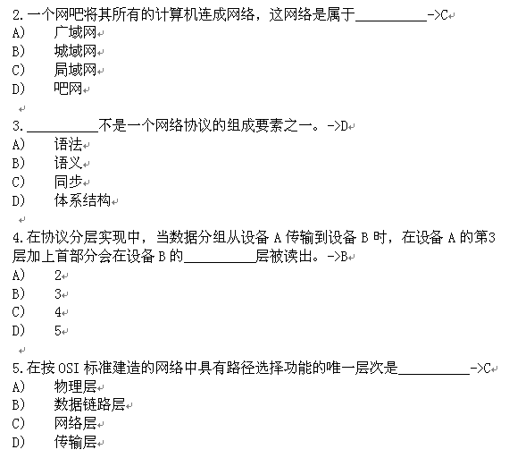

6.在下列传输介质中，不受电磁干扰或噪声影响的是__________->D
A) 双绞线
B) 通信卫星
C) 同轴电缆
D) 光纤

7.下面对局域网特点的说法中不正确的是__________->B
A) 局域网拓扑结构规则
B) 可用通信介质较少
C) 范围有限、用户个数有限
D) 误码率低

8.在局域网拓扑结构中：所有节点都直接连接到一条公共传输媒体上（不闭合），任何一个节点发送的信号都沿着这条公共传输媒体进行传播，而且能被所有其它节点接收。这种网络结构称为__________->B
A) 星形拓扑
B) 总线型拓扑
C) 环形拓扑
D) 树形拓扑

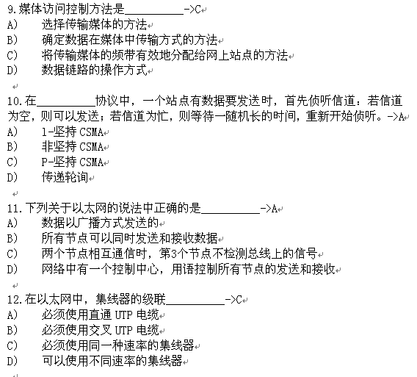

13.有10台计算机建成10Mbps以太网，如分别采用共享以太网和交换以太网技术，则每个站点所获得的数据传输速率分另为__________ ->C
A) 10Mbps和10Mbps
B) 10Mbps和1Mbps
C) 1Mbps和10Mbps
D) 1Mbps和1Mbps

14.下列对以太网交换机的说法中错误的是__________ ->D
A) 以太网交换机可以对通过的信息进行过滤
B) 以太网交换机中端口的速率可能不同
C) 在交换式以太网中可以划分VLAN
D) 利用多个以太网交换机组成的局域网不能出现环路

15.以太网交换机中的/MAC地址映射表__________->B
A) 是由交换机的生产厂商建立的
B) 是交换机在数据转发过程中通过学习动态建立的
C) 是由网络管理员建立的
D) 是由网络用户利用特殊的命令建立的。

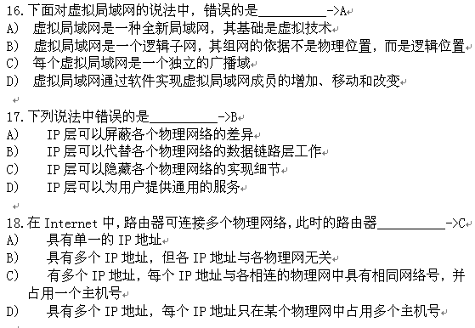
19.IP地址200.64.32.65的主机号是__________->D
A) 200.64
B) 32.65
C) 200.64.32
D) 65

20.在ARP协议中，通常情况下__________说法是错误的。->A
A) 高速缓存区中的ARP表是由人工建立的
B) 高速缓存区中的ARP表是由主机自动建立的；
C) 高速缓存区中的ARP表是动态的；
D) 高速缓存区中的ARP表保存了主机IP地址和物理地址的映射关系。

三、名词解释
1.WAN：广域网也称远程网，覆盖的地理范围从几十公里到几千公里
ISO/OSI RM：国际标准化组织开放式系统互连参考模型
网络互联：利用互联设备将两个或多个物理网络相互连接而形成的
2.CSMA/CD：带有冲突监测的载波侦听多路访问方法
3.ARP：地址解析协议
4.MAC地址：介质访问控制地址，存储在网络接口卡中
5.UTP：非屏蔽双绞线，由8根铜缆组成
6.子网掩码：也称子网屏蔽码，采用32位二进数值，与IP地址的网络号和子网号部分相对的位用“1”表示，主机号部分相对的用“0”表示
7.VLAN：虚拟局域网，可以将局域网上的用户或节点划分成若干个“逻辑工作组”

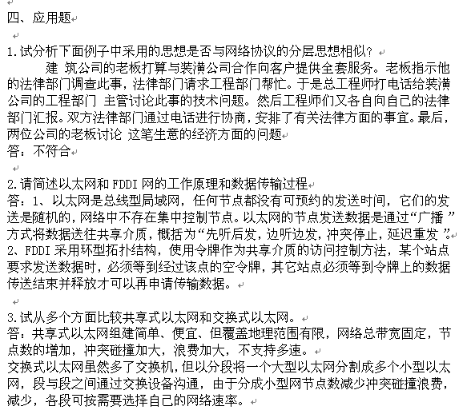
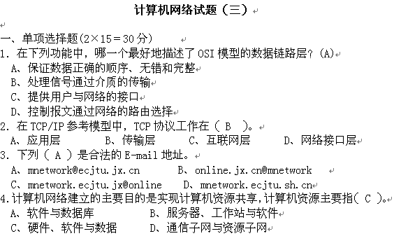
5．对于IP地址为 202.101.208.17的主机来说，其网络号为（ D ）。
A、255.255.0.0 B、255.255.255.0 C、202.101.0.0 D、202.101.208.0
6．目前交换机中使用最广泛的局域网交换技术是（D ）。
A、ATM交换 B、信元交换 C、端口交换 D、帧交换
7.以下路由协议中，基于L-S算法的是（D ）。
A、RIP B、IGRP C、EGP D、OSPF
8.纯ALOHA信道的最好的利用率是（A ）。
A、18.4% B、36.8% C、49.9% D、26.0%
9.Ping用户命令是利用（B ）报文来测试目的端主机的可达性。
A、ICMP源抑制 B、ICMP请求/应答
C、ICMP重定向 D、ICMP差错
10．802.3网络中MAC地址长度为（C ）。
A、64位 B32位 C、48 位 D、128位
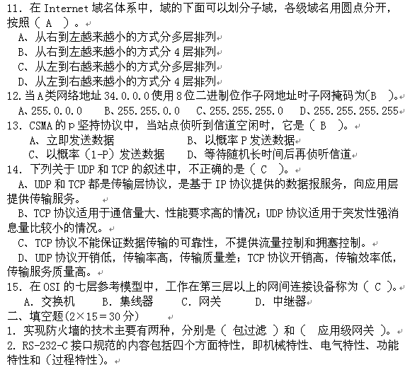
3. 在大多数广域网中，通信子网一般都包括两部分：传输信道和（ 转接设备 ）。
4． IPV4报文的头部长度最大是（ 60）字节， IPV4报文的最大长度是（ 65535既64mb）字节。
5．FTP服务器进程的保留端口号是（ 21 ）。
6．计算机网络常用的交换技术有电路交换、（报文交换）和（ 分组交换）。
7．使用FTP协议时，客户端和服务器之间要建立（控制 ）连接和数据连接。
8．以太网采用的拓扑结构是（ 总线结构），FDDI网络采用的拓扑结构是（反向双环结构）。
9．网桥一般具有存储转发、（ 帧过滤）和一定的管理功能。
10. IP的主要功能包括无连接数据传送、差错处理和（ 路由选择）。
11．FDDI网络中采用的网络容错技术分别是（环重构）、配置光旁路开关和双归宿技术三种。
三、分析计算题(8×4+4×2＝40分)
1. ARP协议的功能是什么？假设主机1和主机2处于同一局域网（主机1的IP地址是172.16.22.167，主机2的IP地址是172.16.22.11），简述主机1使用ARP协议解析主机2的物理地址的工作过程。（8分）

答：ARP协议的功能是将主机的IP地址解析为相应的物理地址。
当主机1要向主机2发送数据之前，必须解析出主机2的物理地址，解析过程如下：主机1发送一个广播帧（带有ARP报文）到以太网，该ARP报文大致意思是：“我的IP地址是172.16.22.167，谁的IP地址为172.16.22.11？请告诉我你的物理地址。”这个广播帧会传到以太网上的所有机器，每个机器在收到该广播帧后，都会去查看自己的IP地址。但是只有IP地址为172.16.22.11的主机2会返回给主机1一个ARP响应报文，其中包含了主机2的物理地址（设为E2）。这样主机1就知道了IP地址为172.16.22.11的主机所对应的物理地址为E2，随后就可以向主机2发送数据。

2．简述TCP/IP参考模型的层次结构及各层的功能。（8分）

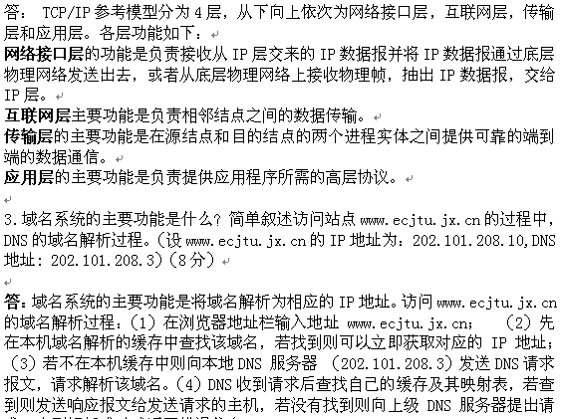
求，直到解析成功或返回错误信息。

4．对于带宽为50kHz的信道，若有8种不同的物理状态来表示数据，信噪比为20DB。问按奈奎斯特定理，最大数据速率是多少？按香农定理，最大数据速率又是多少？（8分）
答：1)由a定理，Rmax=2Blog₂V(b/s)
由已知 V=8 B=50KHz 代入得
Rmax=2×50K×log₂8=300K(b/s)
2)由香农定理Rmax=Blog₂（1＋S/N）(b/s)
由已知 信噪比为20DB，则S/N＝100代入得
Rmax=50K×log₂（1＋100）＝50K×log₂（101）(b/s)

5．叙述IEEE802.3以太网采用的介质访问控制协议的工作原理。（4分）
答：CSMA/CD协议的工作原理是：（1分）某站点想发送数据时，必须首先侦听信道。（1分）如果信道空闲，立即发送数据并进行冲突检测；（2分）如果信道忙，继续侦听信道，直到信道变为空闲后才继续发送数据，并进行冲突检测。（2分）如果站点在发送数据过程中检测到冲突，它将立即停止发送数据并等待一个随机长的时间，重复上述过程。

6．请解释ICMP与IP的关系。（4分）
答：ICMP即Internet控制报文协议，它是IP的一部分，在每个IP软件模块中都包含了ICMP的实现。当IP报文传输出错时，路由器就向发送报文的源主机发送ICMP报文报告出错情况。ICMP报文使用IP报文来传输差错及控制报文，因此ICMP报文也可能丢失。ICMP报文的最终接收方是目的端主机上的IP模块。

计算机网络试题（四）

一、单选题（在每小题的四个备选答案中选出一个正确答案，并将正确答案的序号填入题后的括号内。每小题2分，共30分。）
1、Internet 最早起源于（A ）
A. ARPAnet B. 以太网 C. NSFnet D.环状网
2、通信子网为网络源结点与目的结点之间提供了多条传输路径的可能性，路由选择指的是（ C ）
A. 建立并选择一条物理链路
B. 建立并选择一条逻辑链路
C. 网络中间结点收到一个分组后，确定转发分组的路径
D. 选择通信介质
3、物理层传输的是（ A ）
A. 原始比特/物理帧 B. 分组 C. 信元 D. 帧
4、下面属于TCP/IP协议族中IP层协议的是（ C ）
A. IGMP UDP IP B. IP DNS ICMP
C. ICMP ARP IGMP D. FTP IGMP SMTP
5、下列说法中，不正确的是（ A ）
A. 调制解调器仅仅用于把数字信号转换为模拟信号，并在线路中传输
B. 调制解调器是对传输信号进行A/D和D/A转换的，所以在模拟信道中传输数字信号时是不可缺少的设备
C. 调制解调器是一种数据通信设备DCE
D. 56kb/s调制解调器的下行速度比上行速度大
6、在下列多路复用技术中，（ B ）具有动态分配时隙的功能。
A. 时分多路复用 B. 统计时分多路复用
C. 频分多路复用 D. 波分多路复用
7、下面有关虚电路分组交换和数据报分组交换的特性，（ C ）是正确的。
A. 虚电路方式和数据报方式都为无连接的服务
B. 数据报方式中，分组在网络中沿同一条路径传输，并且按发出顺序到达
C. 虚电路在建立连接之后，分组中只需要携带连接标识
D. 虚电路中的分组到达顺序可能与发出顺序不同
8、以下IP地址中，属于B类地址的是 （ C ）。
A. 3.3.57.0 B. 193.1.1.2
C. 131.107.2.89 D. 194.1.1.4
9、假设一个主机的IP地址为192.168.5.121，而子网掩码为255.255.255.248，那么该主机的网络号是什么？（ C ）
A. 192.168.5.12 B.192.168.5.121
C.192.168.5.120 D.192.168.5.32
10、具有5个10M端口的集线器的总带宽可以达到（ B ）
A.50M B.10M C.2M D.5M
11、关于IP提供的服务，下列哪种说法是正确的？（ A ）
A. IP提供不可靠的数据报传送服务，因此数据报传送不能受到保障
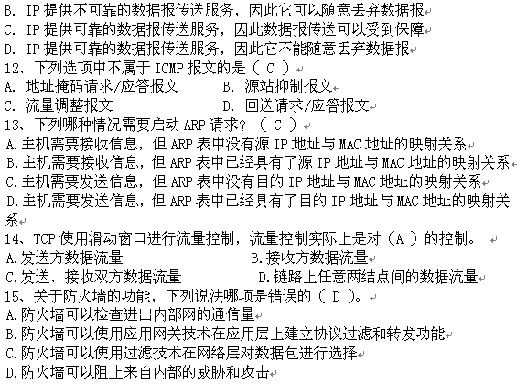

二、填空题（每空1分，共10分。）

1、脉冲编码调制（PCM）的过程简单的说可分为采样、 量化 和 编码 。
2、某计算机的IP地址为208.37.62.23，如果该网络的地址掩码为255.255.255.240，问该网络最多可以划分 14 个子网；每个子网最多有 14 台主机。
3、线缆长度为1km，数据传输速率为10Mb/s的以太网，电磁信号传播速率为2×10⁵m/ms，则其最短帧长为 100bit 。
4、香农关于噪声信道的主要结论是：任何带宽为W (赫兹)，信噪比为s/n的信道其最大数据率为__ Wlog₂(1+s/n)(b／s)______。
5、PPP协议使用 零比特填充 方法实现透明传输。
6、使因特网更好地传送多媒体信息的一种方法是改变因特网平等对待所有分组的思想，使得对时延有较严格要求的实时音频/视频分组，能够从网络获得更好的 服务质量 。
7、目前，计算网络中的通信主要面临4中基本的安全威胁，分别是 截获 、中断 、 篡改 和伪造。
三、判断题（判断下列各题是否正确，正确的在题后的括号里打√，错误的打×。每小题1分，共5分。）
1、在OSI的参考模型中，第N层为第N+1层提供服务。 （√ ）
2、为了将数字信号传输的更远，可以采用的设备是放大器。 （ × ）
3、TCP和UDP分别拥有自己的端口号，二者互不干扰，可以共存于同一台
主机。 （ √ ）
4、IP数据报的“首部检验和”字段既检验数据报的首部，又检验数据部分。
（ × ）
5、实时流式协议RTSP本身并不传送数据，而仅仅是使媒体播放器能够控制
多媒体流的传送。 （ √ ）

四、简答题（第1、2小题各6分，第3、4小题各5分，共22分。）

1、试简述CSMA/CD协议的工作原理？
答： CSMA/CD协议即载波监听，多点接入，碰撞检测。（2分）
首先，每个站点发送数据之前必须侦听信道的忙、闲状态。如果信道空闲，立即发送数据，同时进行冲突检测；如果信道忙，站点继续侦听总线，直到信道变成空闲。（2分）
如果在数据发送过程中检测到冲突，将立即停止发送数据并等待一段随机长的时间，然后重复上述过程。（1分）
即：先听后发，边听边发；冲突检测，延时重发。（1分）

2、TCP协议是面向连接的，但TCP使用的IP协议却是无连接的。这两种协议都有哪些主要的区别？
答：
IP协议提供的是不可靠的、“面向非连接”的服务。（1分）
TCP协议提供的是可靠的、“面向连接”的服务。（1分）
TCP协议实现的是主机应用程序之间的通信，IP协议只实现主机之间的通信。（2分）TCP协议是以IP协议为基础实现的，给应用层提供服务；IP协议为TCP协议提供服务。简单来说，IP协议负责将数据从一台主机传输到另一台主机，而TCP协议保证传输的正确性。（2分）
3、假定所有的路由器和主机都正常工作，所有软件也都正常运行。那么是否还可能会把分组投递到错误的目的地址?
答：有可能。（2分）因为分组在传输过程中可能遭到破坏，分组的校验和并不能检查出所有的差错。如果分组的目的地址字段在传输过程中改变，但整个分组的校验和检验仍然正确，分组将会被投递到错误的目的地址，并可能被接收为正确的分组。尽管这种可能性非常小，但仍可能发生。（3分）

4、应用层的协议如HTTP，FTP，SMPT,POP3分别使用的是运输层的什么协议？
为什么？
答：HTTP，FTP，SMPT,POP3运行于TCP协议上的。（2分）因为它们都需要数
据传输的可靠性，而TCP协议提供了面向连接的可靠数据传输服务，这样使得高层协议不需要考虑数据传输的可靠性问题。（2分）如果采用无连接、不可靠的UDP协议（例如TFTP高层协议），高层协议就需要采取比较复杂的机制来进行确认，重传以保证数据传输的可靠性。(1分)

五、综合题 (共33分)
1、回答下述两个问题：
（1）我们要发送信息11001001，并且使用CRC多项式x³+1来检错。使用多项式长除来确定应该发送的信息块的内容。
答：取信息11001001，附加000（多项式x³+1的系数为3），并用1001（多项式x³+1的系数为1001）去除，余数是011应该发送的信息块是11001001011。（3分）

（2）假定信息块最左边的比特由于在传输链路上的噪音而变反，接收方CRC计算的结果是什么？接收方是怎样知道发生了错误的？
答：把第1位变，得到01001001011，再用1001去除，得到商01000001，余数是10。由于余数不为零，所以接收方知道发生了错误。（3分）

2、图1是一个利用以太网交换机连接而成的局域网，如果它们运行TCP/IP协议，而且网络管理员为它们分配的IP地址和子网掩码如图所示，请问：
- 这些计算机之间可以相互直接访问吗？（或哪些计算机之间可以直接访问？哪些计算机之间不能直接访问？）(5分)
- 如果以太网交换机换为以太网集线器，而保持计算机的配置不变，情况会发生变化 吗？为什么？（3分）
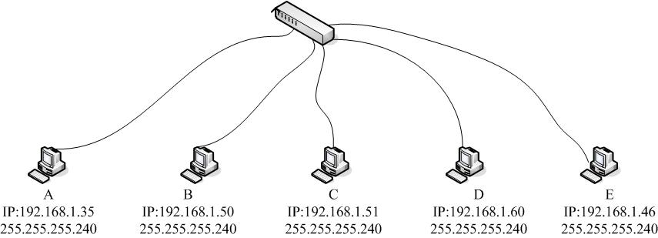

图1

答：
（1）各台计算机的子网掩码均为255.255.255.240，其二进制形式为
255.255.255.11110000。将图中的各计算机的IP地址与子网掩码进行与操作，可得到各计算机所在的子网地址：计算机A与E的子网地址为192.168.1.32，而计算机B,C,D的子网地址为192.168.1.48。如果这些计算机采用Ethernet交换机进行连接，那么，计算机A和E可以直接访问，而计算机 B,C,D之间可以直接访问。（5分）
（2）如果这些计算机采用Ethernet集线器进行连接，由于集线器不能分隔子网，因此这些计算机实际上处于同一子网中，它们之间都可以直接访问。（3分）
班级： 学号： 姓名
装 订 线

3、阅读以下说明，回答(1)--(3)（10分）
[说明]
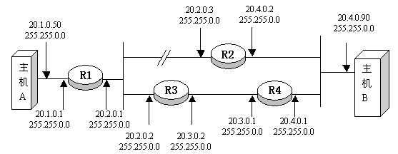
图2
某网络结构如图2所示，如果R1与R2之间的线路突然中断，路由R1、R2、R3和R4按照RIP动态路由协议的实现方法，路由表的更新时间间隔为30秒。中断前R1的路由信息表１和中断500秒后的路由信息表2如下：

R1路由信息表１（中断前）
目的网络 | 下一站地址 | 跳数
20.1.0.0 | 直接投递 | 1
20.2.0.0 | (1) 直接投递 | 1
20.3.0.0 | 20.2.0.2 | 2
20.4.0.0 | (2) | (3)

R1路由信息表２（中断后）
目的网络 | 下一站地址 | 跳数
20.1.0.0 | 直接投递 | 0
20.2.0.0 | (4) | 0
20.3.0.0 | 20.2.0.2 | 1
20.4.0.0 | (5) | (6)

- 请填充未中断前R1的路由信息表1 (1) 直接投递 (2) 20.2.0.3
- 2 （3分）
(2) 请填充中断500秒后R1的路由信息表2 (4) 直接投递 (5) 20.2.0.2 (6) 3 （3分）

(3) 该网络的网络维护人员进行网络故障的排除，排除后,在主机A上执行 tracert –d 20.4.0.90 显示如下：

Tracing route to 20.4.0.90 over a maximum of 30 hops
1 <10ms <10ms <10ms 20.1.0.1
2 <10ms <10ms <10ms 20.2.0.3
3 <10ms <10ms <10ms 20.4.0.90
Trace complete.
下面几种说法都是描述当前状况的。描述正确的是：( B F )（多选）（4分）
A.路由R1出现问题，无法实现正常路由功能
B.R1与R2的线路已经连通
C.路由R3肯定出现问题
D.路由R4肯定没有问题
E.R1与R2之间的线路还是处于中断状态
F.路由R2工作正常
G.路由R2不能正常工作

4、在Internet上有一台WWW服务器，其名称为www.center.edu.cn，IP地址为213.67.145.89，HTTP服务器进程在默认端口守候。如果某个用户直接用服务器名称查看该WWW服务器的主页，那么客户端的WWW浏览器需要经过哪些步骤才能将该页显示在客户端的屏幕上？（9分）
答:
客户端的WWW浏览器获得WWW服务器的主页并显示在客户端的屏幕上的过程
如下：
- WWW的浏览器直接使用名称www.center.edu.cn访问该WWW服务器，首先需要完成对该服务器的域名解析，并最终获得该服务器对应的IP地址为213.67.145.89；（2分）
- 然后，浏览器将通过TCP协议与服务器建立一条TCP连接；（2分）
- 当TCP连接建立之后，WWW浏览器就想WWW服务器发送要求获取该主页的HTTP请求；（2分）
- WWW服务器在接收到浏览器的HTTP请求后，将构建所请求的Web页必须的各种信息，并将信息（由HTML描述）通过Internet传送给客户端的浏览器。（2分）
（5）浏览器将收到的信息进行解释，然后将Web页面显示在用户的屏幕上。（1分）

计算机网络试题（五）
1. 世界上第一个计算机网络是 （A）。
A. ARPANET B. ChinaNet C.Internet D.CERNET
2. 计算机互联的主要目的是（D）。
A. 制定网络协议 B. 将计算机技术与通信技术相结合
C. 集中计算 D. 资源共享
3. ISDN网络语音和数据传输的全双工数据通道（B通道）速率为（C）。
A. 16kbps B. 64 kbps C. 128 kbps D. 256 kbps
4. 下列不属于路由选择协议的是（B）。
A. RIP B. ICMP C. BGP D. OSPF
5. TCP/IP参考模型中的主机-网络层对应于OSI中的（D）。
A.网络层
B.物理层
C.数据链路层
D.物理层与数据链路层
6. 企业Intranet要与Internet互联，必需的互联设备是（D）。
A. 中继器 B. 调制解调器
C. 交换器 D. 路由器
7. 通信系统必须具备的三个基本要素是（C）。
A. 终端. 电缆. 计算机
B. 信号发生器. 通信线路. 信号接收设备
C. 信源. 通信媒体. 信宿 D. 终端. 通信设施. 接收设备
8. IP地址192.168.1.0代表（C）。
A. 一个C类网络号 B. 一个C类网络中的广播
C. 一个C类网络中的主机 D. 以上都不是
9. 下面（ D）不是组的作用域之一。
A.通用作用域 B. 全局作用域 C. 局部作用域 D. 域本地作用域
10. 令牌环网中某个站点能发送帧是因为 （C）。
A. 最先提出申请 B. 优先级最高
C. 令牌到达 D. 可随机发送
11. 局部地区通信网络简称局域网，英文缩写为（B）。
A. WAN B. LAN C. SAN D.MAN
12. 当一台计算机从FTP服务器下载文件时，在该FTP服务器上对数据进行封装的五个转换步骤是（B）。
A. 比特，数据帧，数据包，数据段，数据
B. 数据，数据段，数据包，数据帧，比特
C. 数据包，数据段，数据，比特，数据帧
D. 数据段，数据包，数据帧，比特，数据
13. 在TCP/IP协议簇中，UDP协议工作在（B）。
A. 应用层 B. 传输层 C. 网络互联层 D. 网络接口层
14. 某公司申请到一个C类网络，由于有地理位置上的考虑必须切割成5个子网，请问子网掩码要设为（A）
A. 255.255.255.224 B. 255.255.255.192
C. 255.255.255.254 D. 255.285.255.240
15. 下面协议中,用于电子邮件email传输控制的是（B）。
A. SNMP B. SMTP C. HTTP D.HTML
16. 在同一个信道上的同一时刻，能够进行双向数据传送的通信方式是（C）。
A.单工 B.半双工 C.全双工 D.上述三种均不是
17. Internet上的各种不同网络及不同类型的计算机进行相互通信的基础是（A）。
A. HTTP B. IPX/SPX C. X.25 D. TCP/IP
18. 以太网媒体访问控制技术CSMA/CD的机制是（A）。
A. 争用带宽B. 预约带宽C. 循环使用带宽 D. 按优先级分配带宽
19. 在OSI中，为实现有效. 可靠数据传输，必须对传输操作进行严格的控制和管理，完成这项工作的层次是（B）。
A. 物理层 B. 数据链路层 C. 网络层 D. 运输层
20. 下面关于集线器的缺点描述的是（B）。
A.集线器不能延伸网络可操作的距离
B.集线器不能过滤网络流量
C.集线器不能在网络上发送变弱的信号
D.集线器不能放大变弱的信号
21. 帧中继网是一种（A）。
A. 广域网 B. 局域网 C. ATM网 D. 以太网
22. 下列对用户账户叙述正确的是（B）。
A．用户账户就是指计算机账户
B．用户账户由用户名和密码标识
C．用户账户与组账户同级
D．用户账户在安装Windows 2000 Server时创建
23. www.tsinghua.edu.cn在这个完整名称（FQDN）里，（D）是主机名
A. edu.cn B. tsinghua C. tsinghua.edu.cn D. www
24. 下面提供FTP服务的默认TCP端口号是（A）。
A. 21 B. 25 C. 23 D. 80
25. 以下关于100BASE-T的描述中错误的是（C）。
A. 数据传输速率为100Mbit/S
B. 信号类型为基带信号
C. 采用5 类UTP，其最大传输距离为185M
D. 支持共享式和交换式两种组网方式
26. 在TCP/IP协议簇中，UDP协议工作在（B）。
A. 应用层 B. 传输层 C. 网络互联层 D. 网络接口层
27. Windows 2000 Server为管理员提供的名称是（C）。
A．Guest B．TsInternetUser
C．Administrator D．Domain Admins
28. DHCP客户机申请IP地址租约时首先发送的信息是下面（D）。
A. DHCP discover
Ｂ. DHCP offer
C. DHCP request
Ｄ. DHCP positive
29. 计算机网络通信采用同步和异步两种方式，但传送效率最高的是（A）。
A．同步方式 B．异步方式
C．同步与异步方式传送效率相同 D.无法比较
30. 在Internet域名体系中，域的下面可以划分子域，各级域名用圆点分开，按照（D）。
A. 从左到右越来越小的方式分4层排列
B. 从左到右越来越小的方式分多层排列
C. 从右到左越来越小的方式分4层排列
D. 从右到左越来越小的方式分多层排列
一、选择题（每题1分）
1、Internet的前身是 C 。
A、Intranet B、Ethernet C、ARPAnet D、Cernet
2、Internet的核心协议是 B 。
A、X.25 B、TCP/IP C、ICMP D、UDP
3、服务与协议是完全不同的两个概念，下列关于它们的说法错误的是 D 。
A、协议是水平的，即协议是控制对等实体间通信的规则。服务是垂直的，即服务是下层向上层通过层间接口提供的。
B、在协议的控制下，两个对等实体间的通信使得本层能够向上一层提供服务。要实现本层协议，还需要使用下面一层所提供的服务。
C、协议的实现保证了能够向上一层提供服务。
D、OSI将层与层之间交换的数据单位称为协议数据单元PDU。
OSI将层与层之间交换的数据的单位称为服务数据单元SDU。

4、在TCP/IP的进程之间进行通信经常使用客户/服务器方式，下面关于客户和服务器的描述错误的是 C 。
A、客户和服务器是指通信中所涉及的两个应用进程。
B、客户/服务器方式描述的是进程之间服务与被服务的关系。
C、服务器是服务请求方，客户是服务提供方。
D、一个客户程序可与多个服务器进行通信。
5、常用的数据传输速率单位有kbit/s、Mbit/s、Gbit/s。1Gbit/s等于 A 。
A、1×103Mbit/s B、1×103kbit/s C、1×106Mbit/s D、1×109kbit/s
6、在同一信道上同一时刻，可进行双向数据传送的通信方式是 C 。
A、单工 B、半双工 C、全双工 D、上述三种均不是
- 共有4个站进行码分多址通信。4个站的码片序列为：
a：（-1 -1 -1 +1 +1 -1 +1 +1） b：（-1 -1 +1 -1 +1 +1 +1 -1）
c：（-1 +1 -1 +1 +1 +1 -1 -1） d：（-1 +1 -1 -1 -1 -1 +1 -1）
现收到这样的码片序列：（-1 +1 -3 +1 -1 -3 +1 +1），则 A 发送1。
A、a和d B、a C、b和c D、c
8、局域网标准化工作是由 B 来制定的。
A、OSI B、IEEE C、ITU-T D、CCITT
9、计算机内的传输是 A 传输，而通信线路上的传输是 传输。 A、并行，串行 B、串行，并行 C、并行，并行 D、串行，串行
10、 C 代表以双绞线为传输介质的快速以太网。
A、10base5 B、10base2 C、100base-T D、10base-F
11、局域网体系结构中 B 被划分成MAC和LLC两个子层。
A、物理层 B、数据链路层 C、网络层 D、运输层
12、下面关于网络互连设备叙述错误的是 C 。
A、在物理层扩展局域网可使用转发器和集线器。
B、在数据链路层扩展局域网可使用网桥。
C、以太网交换机实质上是一个多端口网桥，工作在网络层
D、路由器用来互连不同的网络，是网络层设备。
13、有10个站连接到以太网上。若10个站都连接到一个10Mbit/s以太网集线器上，则每个站能得到的带宽为 A ；若10个站都连接到一个10Mbit/s以太网交换机上，则每个站得到的带宽为 。
A、10个站共享10Mbit/s，每个站独占10Mbit/s
B、10个站共享10Mbit/s，10个站共享10Mbit/s
C、每个站独占10Mbit/s，每个站独占10Mbit/s
D、每个站独占10Mbit/s，10个站共享10Mbit/s
14、下面关于虚拟局域网VLAN的叙述错误的是 D 。
A、VLAN是由一些局域网网段构成的与物理位置无关的逻辑组。
B、利用以太网交换机可以很方便地实现VLAN。
C、每一个VLAN的工作站可处在不同的局域网中。
D、虚拟局域网是一种新型局域网。
15、关于无线局域网，下列叙述错误的是 D 。
A、无线局域网可分为两大类，即有固定基础设施的和无固定基础设施的。
B、无固定基础设施的无线局域网又叫做自组网络。
C、有固定基础设施的无线局域网的MAC层不能使用CSMA/CD协议，而是使用CSMA/CA协议。
D、移动自组网络和移动IP相同。
16、分组的概念是在C 层用到的。
A、物理层 B、数据链路层 C、网络层 D、 传输层
17、帧中继网是一种 A 。
A、广域网 B、局域网 C、ATM网 D、 以太网
18、异步传递模式ATM采用称为信元的 A 分组，并使用 信道传输。
A、定长，光纤 B、定长，双绞线 C、变长，双绞线 D、变长，光纤
19、下面关于IP地址与硬件地址的叙述错误的是 D 。
A、在局域网中，硬件地址又称为物理地址或MAC地址。
B、硬件地址是数据链路层和物理层使用的地址，IP地址是网络层和以上各层使用的。
C、IP地址不能直接用来进行通信，在实际网络的链路上传送数据帧必须使用硬件地址。
D、RARP是解决同一个局域网上的主机或路由器的IP地址和硬件地址的映射问题。
20、关于互联网中IP地址，下列叙述错误的是 D 。
A、在同一个局域网上的主机或路由器的IP地址中的网络号必须是一样的。
B、用网桥互连的网段仍然是一个局域网，只能有一个网络号。
C、路由器总是具有两个或两个以上的IP地址。
D、当两个路由器直接相连时，在连线两端的接口处，必须指明IP地址。
21、关于因特网中路由器和广域网中结点交换机叙述错误的是 C 。
A、路由器用来互连不同的网络，结点交换机只是在一个特定的网络中工作。
B、路由器专门用来转发分组，结点交换机还可以连接上许多主机。
C、路由器和结点交换机都使用统一的IP协议。
D、路由器根据目的网络地址找出下一跳（即下一个路由器），而结点交换机则根据目的站所接入的交换机号找出下一跳（即下一个结点交换机）。
22、在OSI参考模型的物理层、数据链路层、网络层传送的数据单位分别为 A 。
A、比特、帧、分组 B、比特、分组、帧 C、帧、分组、比特 D、分组、比特、帧
23、关于无分类编址CIDR，下列说法错误的是 C 。
A、CIDR使用各种长度的“网络前缀”来代替分类地址中的网络号和子网号。
B、CIDR将网络前缀都相同的连续的IP地址组成“CIDR”地址块。
C、网络前缀越短，其地址块所包含的地址数就越少。
D、使用CIDR，查找路由表时可能会得到多个匹配结果，应当从匹配结果中选择具有最长网络前缀的路由。因为网络前缀越长，路由就越具体。
24、下面关于因特网的路由选择协议叙述错误的是 A 。
A、因特网采用静态的、分层次的路由选择协议。
B、RIP是基于距离向量的路由选择协议，RIP选择一个到目的网络具有最少路由器的路由（最短路由）。
C、OSPF最主要特征是使用分布式链路状态协议，所有的路由器最终都能建立一个链路状态数据库（全网的拓扑结构图）。
D、BGP-4采用路径向量路由选择协议。BGP所交换的网络可达性信息是要到达某个网络所要经过的自治系统序列。
25、在TCP中，连接的建立采用 C 握手的方法。
A、一次 B、二次 C、三次 D、四次
26、下列协议属于应用层协议的是 C 。
A、IP、TCP、和UDP
B、ARP、IP和UDP
C、FTP、SMTP和TELNET
D、ICMP、RARP和ARP
27、检查网络连通性的应用程序是 A 。
A、PING B、ARP C、NFS D、DNS
28、下面协议中用于WWW传输控制的是 C 。
A、URL B、SMTP C、HTTP D、HTML
29、在Internet域名体系中，域的下面可以划分子域，各级域名用圆点分开，按照 D 。
A、从左到右越来越小的方式分4层排列
B、从左到右越来越小的方式分多层排列
C、从右到左越来越小的方式分4层排列
D、从右到左越来越小的方式分多层排列
30、在公钥密码体制中，不公开的是 B 。
A、公钥 B、私钥 C、公钥和加密算法 D、私钥和加密算法
31、A通过计算机网络给B发送消息，说其同意签订合同。随后A反悔，不承认发过该消息。为防止这种情况发生，在计算机网络中应采用 D 技术。
A、消息认证 B、数据加密 C、防火墙 D、数字签名
32、完成路径选择功能是在OSI模型的 C 。
A、物理层 B、数据链路层 C、网络层 D、运输层
33、在TCP/IP协议族的层次中，解决计算机之间通信问题是在 B 。
A、网络接口层 B、网际层 C、传输层 D、应用层
34、Internet服务提供者的英文简写是 D 。
A、DSS B、NII C、IIS D、ISP
35、CSMA/CD总线网适用的标准 A 。
A. IEEE802.3 B. IEEE802.5 C. IEEE802.6 D. IEEE802.11
36、一座大楼内的一个计算机网络系统，属于 B 。
A、PAN B、LAN C、MAN D、WAN
37、承载信息量的基本信号单位是 A 。
A.、码元 B.、比特 C、.数据传输速率 D、误码率
38、计算机与打印机之间的通信属于 A 。
A、单工通信 B、半双工通信 C、全双工通信 D、都不是
39、以下不属于网络操作系统的软件是 B 。
A、Netware B、WWW C、Linux D、Unix
40、将一个局域网连入Internet，首选的设备是 A 。
A、路由器 B、中继器 C、网桥 D、网关
41、某一速率为100M的交换机有20个端口，则每个端口的传输速率为 A 。
A 、100M B 、10M C 、5M D 、2000M
42、以下传输介质性能最好的是 C 。
A、同轴电缆 B、双绞线 C、光纤 D、电话线
43、 C 类 IP 地址的最高三个比特位，从高到低依次是 B 。
A 、010 B 、110 C 、100 D 、101
44、下列不属于广域网的是 C 。
A 、ATM网 B 、帧中继网 C 、以太网 D 、 X.25分组交换网
45、PPP 是面向 B 的协议。
A 、比特 B 、字符 C 、字 D 、数字
46、局域网中的 MAC层 与 OSI 参考模型 B 相对应。
A 、物理层 B 、数据链路层 C 、网络层 D 、传输层
47、 IP 协议提供的是服务类型是 B 。
A 、面向连接的数据报服务
B 、无连接的数据报服务
C 、面向连接的虚电路服务
D 、无连接的虚电路服务
48、路由器工作于 B ，用于连接多个逻辑上分开的网络。
A 、物理层 B 、网络层 C 、数据链路层 D 、传输层
49、超文本的含义是 C 。
A 、该文本中含有声音
B 、该文本中含有二进制数
C 、该文本中含有链接到其他文本的链接点
D 、该文本中含有图像
50、负责电子邮件传输的应用层协议是 A 。
A 、SMTP B 、PPP C 、IP D 、FTP

51、对于主机域名 for.zj.edu.cn 来说，其中 B 表示主机名。
A 、zj B 、for C 、edu D 、cn
52、远程登录是使用下面的 D 协议。
A 、SMTP B 、FTP C 、UDP D 、 TELNET
53、文件传输是使用下面的 B 协议。
A 、SMTP B 、FTP C 、SNMP D 、TELNET
54、双绞线传输介质是把两根导线绞在一起，这样可以减少 D 。
A 、信号传输时的衰减
B 、外界信号的干扰
C 、信号向外泄露
D 、信号之间的相互串扰
55、传输介质是通信网络中发送方和接收方之间的 (A ) 通路。
A 、物理 B 、逻辑 C 、虚拟 D 、数字
56、网桥工作于（C）用于将两个局域网连接在一起并按 MAC 地址转发帧。P102
A 、物理层 B 、网络层 C 、数据链路层 D 、传输层
57、以下四个IP地址（B）是不合法的主机地址。
A、10011110.11100011.01100100.10010100
B、11101110.10101011.01010100.00101001
C、11011110.11100011.01101101.10001100
D、10011110.11100011.01100100.00001100
58、数据链路两端的设备是 C 。
A、DTE B、DCE C、DTE或DCE D、DTE和DCE
59、Ethernet采用的媒体访问控制方式是 A 。
A、CSMA/CD B、令牌环 C、令牌总线 D、CSMA/CA
60、两台计算机利用电话线路传输数据信号时，必备的设备是 B 。
A、网卡 B、调制解调器 C、中继器 D、同轴电缆
61、ICMP协议位于 A 。
A、网络层 B、传输层 C、应用层 D、数据链路层

65．如果网络层使用数据报服务，那么 B 。
A、仅在连接建立时做一次路由选择
B、为每个到来的分组做路由选择
C、仅在网络拥塞时做新的路由选择
D、不必做路由选择
68、理想低通信道的最高码元传输速率为 C 。
P-38 A、Wbaud B、Wbit C、2WBaud D、3WBaud
69、一个理想低通信道带宽为3KHZ，其最高码元传输速率为6000Baud。若一个码元携带2bit信息量，则最高信息传输速率为 A 。
P-38 A、12000bit/s B、6000bit/s C、18000bit/s D、12000Baud
71、将IP地址转换为物理地址的协议是 C 。
P-152 A、IP B、ICMP C、ARP D、RARP
72、将物理地址转换为IP地址的协议是 D 。
P-153 A、IP B、ICMP C、ARP D、RARP
73、在MTU较小的网络，需将数据报分成若干较小的部分进行传输，这种较小的部分叫做 B 。
A、 组 B、片 C、段 D、节
74、IP协议利用 C ，控制数据传输的时延。
A、服务类型 B、标识 C、生存时间 D、目的IP地址
75 、计算机网络是一门综合技术，其主要技术是 B 。
A 、计算机技术与多媒体技术
B 、计算机技术与通信技术
C 、电子技术与通信技术
D 、数字技术与模拟技术
76、TCP/IP为实现高效率的数据传输，在传输层采用了UDP协议，其传输的可靠性则由 A 提供。
A、应用进程 B、TCP C、DNS D、IP
77、目前实际存在与使用的广域网基本都采用 C 。
A、总线拓扑 B、环型拓扑 C、网状拓扑 D、星形拓扑
78 、在 OSI 层次体系中，实际的通信是在 A 实体之间进行的。
A 、物理层 B 、数据链路层 C 、网络层 D 、传输层
79 、IP 地址 192.1.1.2 属于 D ，其默认的子网掩码为 。
A 、B 类， 255.255.0.0
B 、A 类， 255.0.0.0 C 、
C 类， 255.255.0.0
D 、C 类， 255.255.255.0
80 、下列项目中， D 不是 X.25 的功能。
A 、虚电路服务 B 、多路复用 C 、流量和差错控制 D 、数据报服务

计算机网络试题（六）
一 选择题（本大题共30小题，每小题1分，共30分）
1以下网络地址中属于私网地址(PrivateAddress)的是_____
A．172.15.22.1 B．128.168.22.1
C．172.16.22.1 D．192.158.22.1
2 设有2条路由21.1.193.0/24和21.1.194.0/24，如果进行路由汇聚，覆盖这2条路由的地址是______。
A．21.1.200.0/22 B．21.1.192.0/23
C．21.1.192.0/21 D．21.1.224.0/20
3 在TCP/IP协议簇中，______协议属于网络层的无连接协议。
A．IP B．SMTP C．SNMP D．TCP
4 在TCP/IP协议簇中，_____属于自上而下的第二层。
A．ICMP B．SNMP C．UDP D．IP
5 在B类网络中，可以分配的主机地址是多少?_____
A．1022 B．4094 C．32766 D．65534
6 下面关于IPv6协议优点的描述中，准确的是______。
A．IPv6协议允许全局IP地址出现重复
B．IPv6协议解决了IP地址短缺的问题
C．IPv6协议支持通过卫星链路的Intemet连接
D．IPv6协议支持光纤通信
7 RARP协议用于_____。
A．根据IP地址查询对应的MAC地址
B．IP协议运行中的差错控制
C．把MAC地址转换成对应的IP地址
D．根据交换的路由信息动态生成路由表
8 下面关于ICMP协议的描述中，正确的是______。
A．ICMP协议根据MAC地址查找对应的IP地址
B．ICMP协议把公网的IP地址转换为私网的IP地址
C．ICMP协议用于控制数据报传送中的差错情况
D．ICMP协议集中管理网络中的IP地址分配
9 某公司的几个分部在市内的不同地点办公，各分部联网的最好解决方案是_____。
A．公司使用统一的网络地址块，各分部之间用以太网相连
B．公司使用统一的网络地址块，各分部之间用网桥相连
C．各分部分别申请一个网络地址块，用集线器相连
D．把公司的网络地址块划分为几个子网，各分部之间用路由器相连
10 以太网中的最小帧长是根据_____来设定的。
A．网络中传送的最小信息单位
B．物理层可以区分的信息长度
C．网络中检测冲突的最长时间
D．网络中发生冲突的最短时间
11 下面关于以太网交换机部署方式的描述中，正确的是_____。
A．如果通过专用端口对交换机进行级连，则要使用交叉双绞线
B．同一品牌的交换机才能够使用级连模式连接
C．把各个交换机连接到高速交换中心形成菊花链堆叠的连接模式
D．多个交换机矩阵堆叠后可当成一个交换机使用和管理
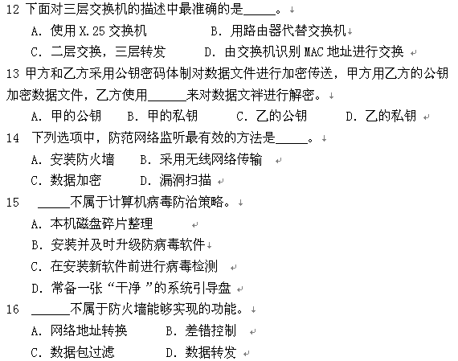
17 以下关于数字签名的说法中错误的是_____。
A．能够检测报文在传输过程中是否被篡改
B．能够对报文发送者的身份进行认证
C．能够检测报文在传输过程中是否加密
D．能够检测网络中的某一用户是否冒充另一用户发送报文
18 SNMP管理体系结构中的核心是MIB，MIB是由_____维护的。
A．管理进程 B．被管理设备
C．网管代理 D．MIB自身
19 某工作站无法访问域名为www.test.com的服务器，此时使用ping命令按照该服务 器的IP地址进行测试，发现响应正常。但是按照服务器域名进行测试，发现超时。此时可能出现的问题是_____。
A．线路故障 B．路由故障
C．域名解析故障 D．服务器网卡故障
20 SNMP所采用的传输层协议是______。
A．UDP B．ICMP C．TCP D．IP
21 在Windows 2000操作系统的客户端可以通过______命令查看DHCP服务器分配给本机的IP地址。
A．config B．ifconfig C．ipconfig D．route
22 在Windows操作系统中可以通过安装______组件创建FTP站点。
A．IIS B．IE C．WWW D．DNS
23 下列关于代理服务器功能的描述中，______是正确的。
A．具有MAC地址解析功能 B．具有域名转换功能
C．具有动态地址分配功能 D．具有网络地址转换功能
24 电子邮件应用程序利用POP3协议 。
A. 创建邮件 B. 加密邮件
C. 发送邮件 D. 接收邮件
25 TCP/IP网络中常用的距离矢量路由协议是 （） 。
A. ARP B. ICMP C. OSPF D. RIP
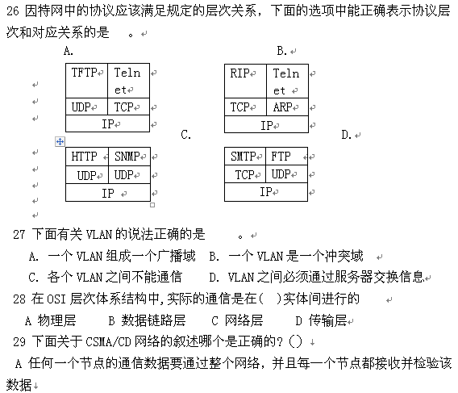
B 如果源节点知道目的地的IP和MAC地址的话，信号是直接送往目的地
C —个节点的数据发往最近的路由器，路由器将数据直接发到目的地
D 信号都是以广播方式发送的
30 关于路由器，下列说法中正确的是 （ ） 。
A. 路由器处理的信息量比交换机少，因而转发速度比交换机快
B. 对于同一目标，路由器只提供延迟最小的最佳路由
C. 通常的路由器可以支持多种网络层协议，并提供不同协议之间的分组转换
D. 路由器不但能够根据逻辑地址进行转发，而且可以根据物理地址进行转发
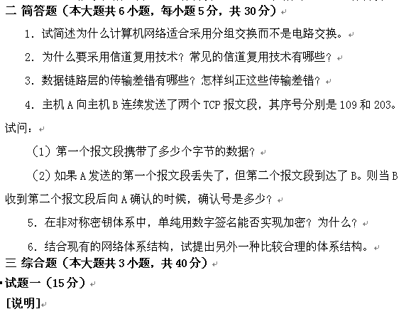
某单位通过电信部门提供ADSL与Internet相连，并通过代理服务器使内部各计算机终端访问Internet，连接方式如图1-1所示。电信部门分配的公网IP地址为202.117.12.36/30，DNS的IP地址为211.92.184.130和211.92.184.129， 假设内部需代理的计算机客户端数目不超过250台。单位内部网络IP地址规划为10.0.0.0/24。代理服务器外网卡部分网络参数配置如图1-2所示。
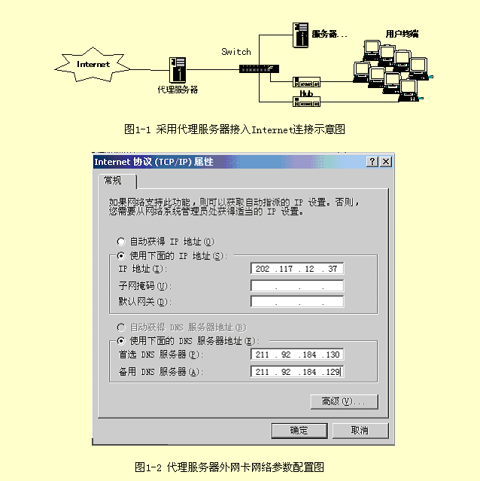

[问题1](2分)
从网络连接的角度来看，代理服务器承担了何种网络设备的功能？

[问题2](2分)
请给出下列代理服务器上的外网卡配置参数(配置界面如图1-2所示)。
子网掩码： ___(1)___ ；
默认网关： ___(2)___ 。

[问题3](3分)
请给出下列代理服务器上的内网卡配置参数(配置界面参照图1-2所示)
IP 地 址 ： ___(3)___ ；
子网掩码 ： ___(4)___ ；
默认网关 ： ___(5)___ 。

[问题4](3分)
请给出下列内部需代理的计算机客户端网卡的配置参数(配置界面参照图1-2所示)
IP 地 址： ___(6)___ (说明：给出任一个合理的IP地址)；
子网掩码 ： ___(7)___ ；
默认网关 ： ___(8)___ 。

[问题5](2分)
为了实现内部计算机客户端通过代理服务器访问Internet，还需对客户端IE浏览器的有关参数进行配置。打开IE浏览器的“Internet属性”窗口，选择“连接”选项卡，进入“局域网设置”窗口，如图1-3所示。
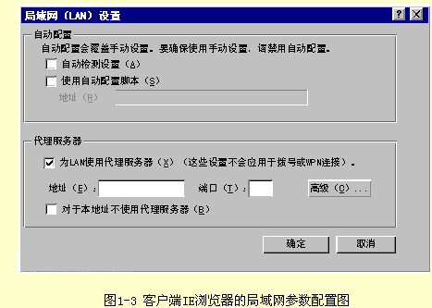
请给出其中“地址” _____(9)_____ 和“端口”(默认) _____(10)_____ 的配置参数。

[问题6](3分)
在代理服务器内网卡和外网卡以及内部计算机客户端网卡的网络配置参数中，哪些网卡的“DNS服务器”IP地址参数可以不设置？哪些网卡的“DNS服务器”IP地址参数是必须设置的？

试题二（15分）
阅读以下说明，回答问题1至问题4，将解答填入答题纸对应的解答栏内。
【说明】
某公司网络结构如图2-1所示。其中网管中心位于A楼，B楼与A楼距离约300米，B楼的某一层路由器采用NAT技术进行网络地址变换，其它层仅标出了楼层交换机。
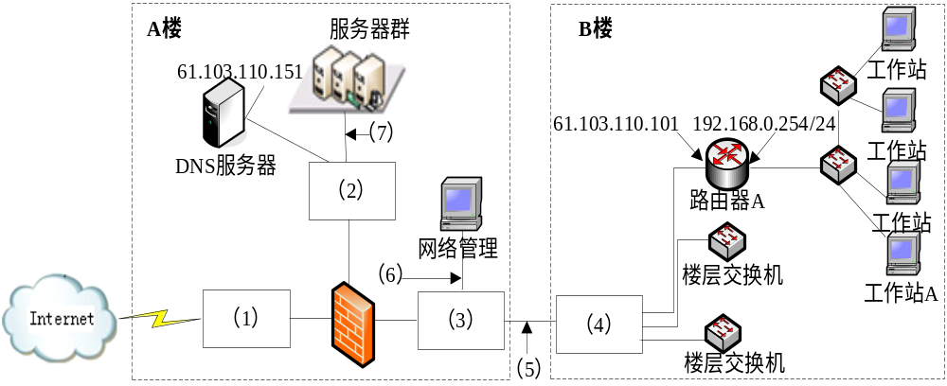
图2-1

【问题1】（4分）
从表1-1中为图1-1中（1）～（4）处选择合适设备名称（每个设备限选一次）。
表2-1
设备类型 | 设备名称 | 数量
路由器 | Router1 | 1
三层交换机 | Switch1 | 1
二层交换机 | Switch2 | 2

【问题2】（3分）
为图2-1中（5）～（7）处选择介质，填写在答题纸的相应位置。
备选介质（每种介质限选一次）：A百兆双绞线 B 千兆双绞线 C 千兆光纤

【问题3】（4分）
表2-2是路由器A上的地址变换表，将图1-2中（8）～（11）处空缺的信息填写在答题纸的相应位置。
表2-2
NAT变换表
内部IP / 端口号 | 变换后的端口号
192.168.0.1 : 1358 | 34576
192.168.0.3 : 1252 | 65534

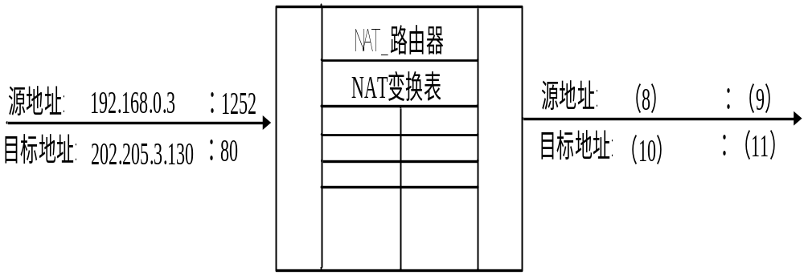
图2-2

【问题4】（4分）
参照图1-1的网络结构，为工作站A配置Internet协议属性参数。
IP地址： （12） ；
子网掩码： （13） ；
默认网关： （14） ；
首选DNS服务器： （15） 。
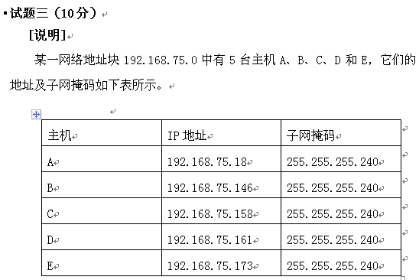

[问题1](2分)
5台主机A、B、C、D、E分属几个网段？哪些主机位于同一网段？

[问题2](2分)
主机C的网络地址为多少？

[问题3](2分)
若要加入第六台主机F，使它能与主机D属于同一网段，其IP地址范围是多少？

[问题4](2分)
若在网络中另加入一台主机，其IP地址设为192.168.75.164,它的广播地址是多少？哪些主机能够收到？

[问题5](2分)
若在该网络地址块中采用VLAN技术划分子网，何种设备能实现VLAN之间的数据转发？

计算机网络试题（六)答案

一、填空题（每空1分，共25分）
1、 带宽 、2 时延 、3 2W baud 。
4、 c=wlog2(1+s/n) b/s 、5 AM 、6 FM 。
7、 PM 、8 频分复用 、9 时分复用 。
10、 码分复用 、11 透明 、12 水平 。
13、 垂直 、14 100Mb/s 、15 双绞线 。
16、 星型 、17 LLC 、18 MAC 。
19、 CIDR 、20 链路加密 、21 端到端加密 。
22、 ICMP 、23 数据链路 、24 距离矢量 。
25、 链路状态 。

二、单项选择题（每题1分，共40分）
1、C 2、A 3、B 4、B 5、A
6、D 7、A 8、D 9、B 10、A
11、C 12、A 13、B 14、B 15、D
16、C 17、D 18、A 19、D 20、C
21、A 22、B 23、C 24、C 25、D
26、D 27、A 28、B 29、A 30、D
31、A 32、D 33、C 34、B 35、C
36、C 37、B 38、A 39、A 40、A

三、综合题：（每题10分或15分，共35分）
1、答：总时延＝传播时延＋发送时延＋排队时延--------------------------------（2分）
=(xh/p+x)/b+(k-1)(p+h)/b--------------------------------------------（2分）
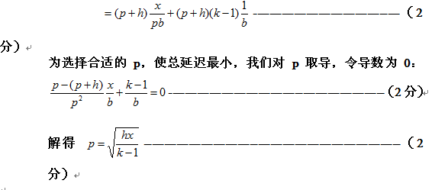

2、答：
【问题1】（3分）
X.25网络设备分为数据终端设备（DTE）、数据电路终端设备（DCE）及分组交换设备（PSE）。
【问题2】每1行1分。
(1)、配置串口0
(2) 、设置X.25封装
(3)、设置Serial0口ip地址为192.200.10.1，子网掩码为255.255.255.0
(4)、设置X.121地址为110101
(5)、设置最大的双向虚电路数为16
(6)、设置一次连接可同时建立的虚电路数为2
(7)、设置ip地址与x..121地址映射。对方路由器地址为192.200.10.2,对方的x.121地址为110102，并且允许在x..25线路上传送路由广播信息

3、答：
问题1：
还可用的有 200.200.200.44/29, 200.200.200.45/29 , 200.200.200.46/29 （6分）
问题2：
接法（1）
主机接一块网卡绑定两个不同子网的地址，运行代理软件，内部网络将网关设置指向该主机。 （2分）
接法（2）
主机插2块网卡，分别连接内外网，主机起到网关和地址转换作用。 （2分）

比较
（1）中方案若内网盗用主机合法IP可以绕过主机 （2）不能绕过主机 （2分）
问题3：
可以使用10.0.0.0/8 、 172.16.0.0/12 、192.168.0.0/16 （3分）
或者
10.0.0.0---10.255.255.255、172.16.0.0.---172.31.255.255、192.168.0.0-192.168.255.255.

